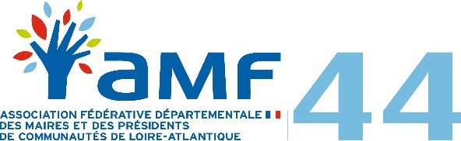

ORDRE DU JOUR DU CONSEIL D’ADMINISTRATION
DU 9 JUIN 2017

Ordre du jour :

- Approbation du PV du Conseil d’Administration du 15 mai 2017

- Préparation de l’Assemblée Générale des Maires du 30 juin 2017
. Partie statutaire
. Présentation des comptes 2016 par le Commissaire aux Comptes
. Présentation du projet de budget 2018
. Proposition de cotisations communes et EPCI pour 2018
. Parties interventions
. Intervention protocolaire
. Conférence et table ronde
. Interventions diverses
. Cocktail : dégustation de produits locaux

- Point sur les lâchers de lanternes

- Point sur le programme des réunions

- Questions diverses

- 11 H : Intervention de GEOVENDEE sur la présentation du PCRS (Plan Corps de Rue Simplifiée)
Ce Conseil d’Administration sera suivi d’un cocktail.

